TERME
TİCARET VE SANAYİ ODASI BASIN BÜLTENİ
KASIM/2018 SAYI:11

BAŞKAN EKMEKÇİ’DEN TERMESPOR’A TAM DESTEK
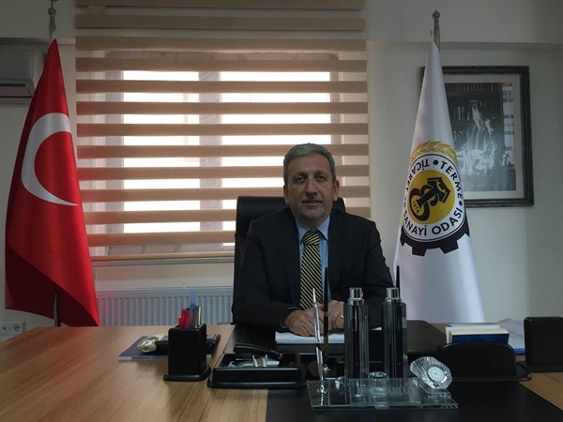
Mazisi başarılarla dolu olan İlçemiz takımı Termespor Süper Amatör Ligde yapmış olduğu çıkışla adından söz ettirmeye devam ediyor.
Terme Ticaret ve Sanayi Odası Yönetim Kurulu Başkanı Ahmet Ekmekçi yaptığı açıklamada” Hepimizin ortak paydası olan Termesporumuz Süper Amatör Ligde oynamış olduğu dört müsabakadan da dört galibiyet alarak bizlerde büyük sevinç yaratmıştır.Başta Termespor Yönetim Kurulu Başkanı ve üyelerini, teknik ekibi ve sporcu kardeşlerimizi tebrik eder bundan sonra ki müsabakalarda başarılar dilerim.Hedefimiz basamaklarını birer birer çıkıp Termesporumuzu hak ettiği konuma getirmektir.” dedi.
SAMSUN TSO’DA İHRACAT DESTEK OFİSİ HİZMETE AÇILDI
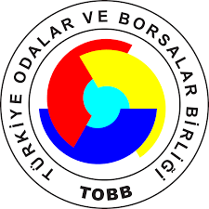
İhracat hedefleri kapsamında ihracatçı sayısının artırılması ve ihracatın tabana yayılması amacıyla, Ticaret Bakanlığı ve TOBB işbirliğiyle hayata geçirilen İhracat Destek Ofisleri, Samsun TSO’nun da aralarında bulunduğu 16 ilde, 25 Oda ve Borsa’da uygulanmaya başladı.
İhracat hedefleri kapsamında ihracatçı sayısının artırılması ve ihracatın tabana yayılması amacıyla, Ticaret Bakanlığı ve TOBB işbirliğiyle hayata geçirilen İhracat Destek Ofisleri, Samsun TSO’nun da aralarında bulunduğu 16 ilde, 25 Oda ve Borsa’da uygulanmaya başladı.
Samsun Ticaret ve Sanayi Odası’nın da aralarında bulunduğu ve İlk aşamada 16 ilde, 25 Oda ve Borsa’da uygulanacak olan İhracat Destek Ofisleri İşbirliği Protokolü TOBB Başkanı Rifat Hisarcıklıoğlu ve Ticaret Bakanı Ruhsar Pekcan tarafından TOBB İkiz Kulelerde düzenlenen törenle imzalanarak, hayata geçti.
Hedef ihracatçı sayısının artırmak
Ticaret Bakanlığı ve TOBB işbirliğiyle hayata geçen İhracat Destek Ofisleri uygulamasının ihracat hedefleri kapsamında ihracatçı sayısının artırılması ve ihracatın tabana yayılmasının amaçlandığını belirten Samsun TSO Yönetim Kurulu Başkanı Salih Zeki Murzioğlu, “İmzalanan protokol kapsamında aralarında Samsun Ticaret ve Sanayi Odası’nın da bulunduğu 25 Oda ve Borsa bünyesinde İhracat Destek Ofisleri oluşturuldu. Ofisimizde, halihazırda ihracat gerçekleştiren veya ihracatı hedefleyen firmalara Ticaret Bakanlığı’nın Pazara Giriş Belgeleri, Yurtdışı Pazar Araştırması, Rapor Satın Alımı, Küresel Tedarik Zincirine Giriş, Yurtdışı Birim, Yurtdışı Tanıtım, Marka Tescil, Yurtdışı Fuar, Tasarım, Hususi Damgalı Pasaport, Dahilde ve Hariçte İşleme Rejimleri gibi bilgi ve destek verilecek” dedi.
İhracatçıya kılavuz kaptanlık yapılacak
İhracat Destek Ofisi’nin, Ticaret Bakanlığı ile sürekli iletişim içinde olacağını ifade eden Başkan Murzioğlu, “Samsun Ticaret ve Sanayi Odası’nda kurulan İhracat Destek Ofisi, hizmet binasının 5. katında yer alan Dış İlişkiler Müdürlüğü bünyesinde faaliyetlerine başlamıştır.Ticaret Bakanlığı’nın sunmuş olduğu destekler kapsamında bilgi almak isteyen üyeler Odamız Dış İlişkiler Uzm. Yrd. Çağrı Işıtan (cagri@samsuntso.org.tr, (362) 432 36 26 #165) ile mail veya telefon yolu ile iletişime geçebilirler.İhracat Destek Ofisinde ihracatçılarımıza her konuda kılavuz kaptanlık yapılacak. Ortak hedefe kilitlenmenin meyvelerini, ekonomiye yeni ihracatçılar kazandırarak ve yeni ihracat rekorları kırarak önümüzdeki günlerde inşallah göreceğiz. El birliğiyle Türkiye'nin ve şehrimizin kazanmasını sağlayacağız" diye konuştu.

MEVLİD KANDİLİ MESAJI
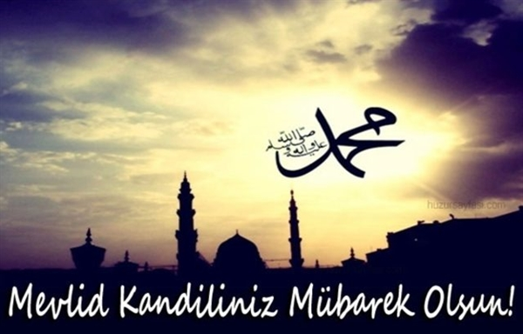
MEVLİD KANDİLİNİZİ TEBRİK EDER SAĞLIK MUTLULUK VE HUZUR DOLU NİCE KANDİLLER DİLERİZ.
TERME TİCARET VE SANAYİ ODASI İLE İŞYERİ UYGULAMA PROTOKOLÜ İMZALANDI
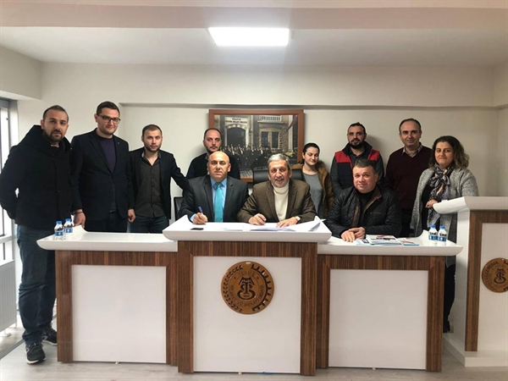Ondokuz Mayıs Üniversitesi Terme Meslek Yüksekokulu ile Terme Ticaret ve Sanayi Odası Başkanlığı arasında öğrencilerin işyeri eğitimi konusunda protokol imzalandı.
MYO Müdürü Doç. Dr. Erol Terzi, Terme Ticaret ve Sanayi Odasında firma temsilcilerine kapsamlı bir sunum ve bilgilendirme yaptı. Önlisans programlarının amacını, hedeflerini, firmaların ihtiyaç duyduğu nitelikli ara eleman konusunda ve 2018-2019 eğitim öğretim yılı bahar yarıyılında ilk defa uygulamaya konulacak 3+1 sistemi hakkında bilgilendirme yaptı. Bu kapsamda; Öğrenciler, 3 dönem okulda 1 dönem de sigortalı olarak işyerinde uygulamalı eğitim alacaklar.

ÖĞRENCİLER ÜRETİM SÜRECİNİ YERİNDE ÖĞRENECEK

Doç. Dr. Erol Terzi protokol hakkında şöyle konuştu: “Bu model ile öğrenciler Üniversite’de öğrendikleri teorik ve uygulamalı derslerini ve bilgilerini firmada da yerinde görerek uygulama fırsatı elde edecekler. Böylece mezun olduklarında, kendine güvenen, mesleki olarak daha tecrübeli ve piyasayı da bilen kişiler olarak hayata atılmış olacaklar. Terme MYO olarak; bölgemizin ve ülkemizin istihdam ve üretimine yönelik eğitim anlayışı ve vizyonu ile mesleki olarak nitelikli öğrenciler mezun etmek istiyoruz. MYO bünyemizde eğitim verdiğimiz; Gıda İşleme, Dış Ticaret, Pazarlama ve Muhasebe ve Vergi Uygulaması öğrencilerinden 4. yarıyılda olan ve belli bazı koşulları sağlayan öğrencilerimiz bu eğitimden yararlanacaklar. Bizleri her zaman destekleyen ve sanayi işbirliklerini teşvik eden Ondokuz Mayıs Üniversitesi Rektörlüğümüze çok teşekkür ediyoruz. Ayrıca bizleri firma temsilcileri ile buluşturan Terme Ticaret ve Sanayi Odası’na da çok teşekkür ediyorum. Toplantının, MYO ve firmalar arasındaki işbirliğinin her iki tarafa, sektörlere, öğrencilerimize hayırlı olmasını temenni ediyorum.”
Toplantının sonunda MYO Müdürü Doç.Dr. Erol Terzi, Oda Başkanı Ahmet Ekmekçi, firma temsilcileri, MYO Müdür Yardımcıları Öğr. Gör. Şahin Değirmenci ile Öğr. Gör. Bülent Çelebi, Öğr. Gör. Serdar Kılıç’ın katılımı ile protokol imzalandı.
AHMET ERSOY İLKOKULU MECLİSİ BAŞKANIN’DAN TERME TSO’YA ZİYARET
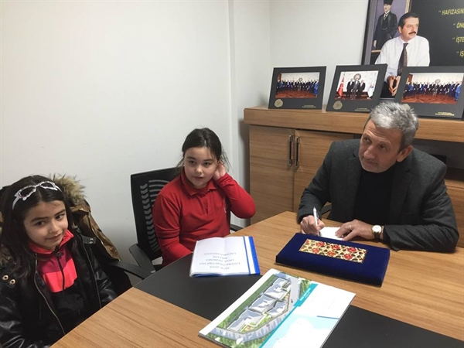Ahmet Ersoy İlkokulu Meclisi Başkanı Asya Pürlü ve Berra Demirşahin Odamız Yönetim Kurulu Başkanı Ahmet Ekmekçi’yi makamında ziyaret etti.
Ziyarette okul faaliyetlerinden ve sorunlarından bahseden Okul Meclis Başkanı Pürlü,Başkan Ekmekçi ile karşılıklı istişarede bulundu.
Ziyaretten duyduğu memnuniyeti dile getiren Ekmekçi “ Bugünün küçüğü geleceğin aydınları olan öğrencilerimizin ziyaretleri bizleri son derece memnun etmektedir.Sorunları hep beraber dinledik elimizden geleni tabi ki yapıcaz” diyerek sözlerine son verdi.

